**Шило Степан (Szyło Stefan)**

3 ноября 1790 г – венчание с Хрыстыной Церах (НИАБ 136-13-894, лист 69, №12/1790-б (ориг)).

27 октября 1795 г – крещение сына Адама (НИАБ 136-13-894, лист 26, №46/1795-р (ориг)), (РГИА 823-2-18, лист 253об,№34/1795-р (коп)).

1 января 1805 г – крещение сына Якоба (НИАБ 937-4-32, лист 11, №2/1805-р).

**НИАБ 136-13-894:** Лист 69. **Метрическая запись №12/1790-б (ориг).**

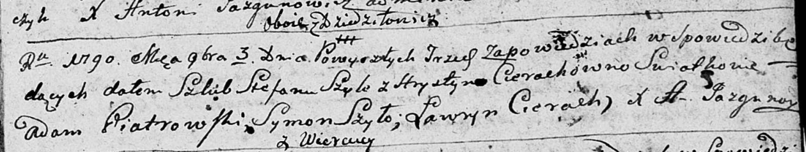

Дедиловичская Покровская церковь. 3 ноября 1790 года. Метрическая запись о венчании.

Szylo Stefan – жених, с деревни Веретей.

Cierachowna Hrystyna – невеста.

Piatrowski Adam – свидетель.

Szyło Symon – свидетель.

Cierach Ławryn – свидетель.

Jazgunowicz Antoni – ксёндз.

**НИАБ 136-13-894:** Лист 26. **Метрическая запись №46/1795-р (ориг).**

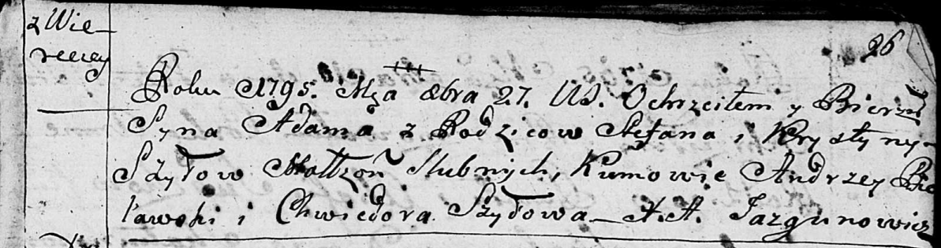

Дедиловичская Покровская церковь. 27 октября 1795 года. Метрическая запись о крещении.

Szyło Adam – сын родителей с деревни Веретеи.

Szyło Stefan – отец.

Szyłowa Krystyna – мать.

Bielawski Andrzey - кум.

Szyłowa Chwiedora - кума.

Jazgunowicz Antoni – ксёндз.

**РГИА 823-2-18:** Лист 253об. **Метрическая запись №34/1795-р (коп).**

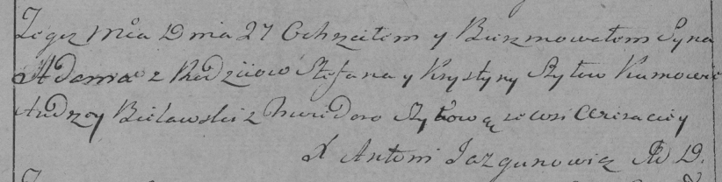

Дедиловичская Покровская церковь. 27 октября 1795 года. Метрическая запись о крещении.

Szyło Adam – сын родителей с деревни Веретей.

Szyło Stefan – отец.

Szyłowa Krystyna – мать.

Bielawski Andrzey – кум.

Szyłowa Chwiedora – кума.

Jazgunowicz Antoni – ксёндз.

**НИАБ 937-4-32:** Лист 11. **Метрическая запись №2/1805-р.**

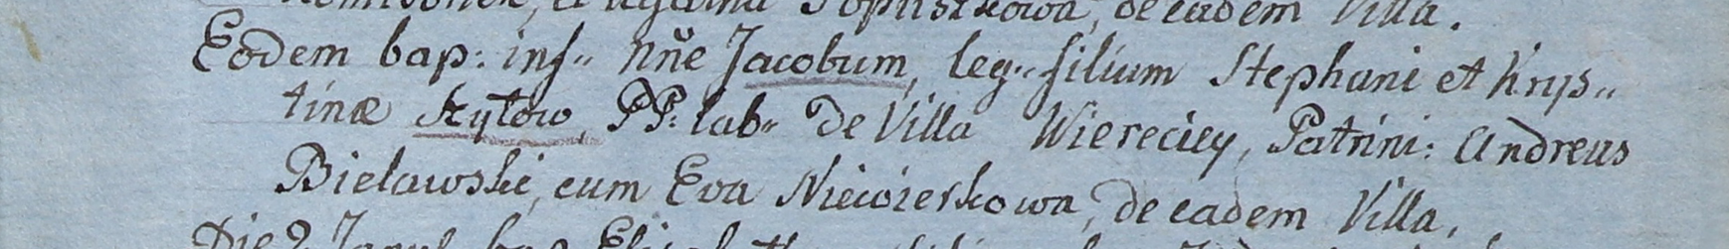

Дедиловичский костел Наисвятейшего Сердца Иисуса. 1 января 1805 года. Метрическая запись о крещении.

Szyło Jakob – сын крестьян с деревни Веретей.

Shyło Stephan – отец.

Szyłowa Krystina – мать.

Bielawski Andreus – крестный отец, с деревни Веретей.

Niewierkowa Eva – крестная мать, с деревни Веретей.

Linhart Hiacinthus – ксёндз.